بسم‌الله الرحمن الرحیم

پدر مهربان

هم شیرین، هم جذاب
عزیزان من! از یاد شهیدان غفلت نکنید؛ شهیدان عزیز ما کسانی بودند که در عین جوانی و بعضی در عین نوجوانی حاضر شدند برای خیر کشور، مصالح کشور، حفظ استقلال کشور، دفع دشمنان کشور، جان خودشان را فدا کنند؛ این خیلی ارزش والایی است. باارزش‌ترین دارایی انسان، عمر انسان و جان انسان است؛ خیلی همّت لازم است، خیلی شجاعت لازم است که این را در راه خدا بدهد.
من توصیه می‌کنم این کتاب‌هایی را که درباره‌ شهدا نوشته شده، درباره‌ ایثارگران دوران دفاع مقدّس نوشته شده و شخصیّت‌های این‌ها را تشریح می‌کند، بخوانید؛ هم کتاب‌های شیرین و کتاب‌های پرجاذبه‌ای است، هم ذهن شما را با مسائل بسیاری آشنا می‌کند.
(امام خامنه‌ای، 13/02/1395)

برای دوستم چی بفرستم؟
در بن‌بست هم،
راه آسمان باز است،
پرواز را بياموز...
و برای آموختن پرواز کافیست تنها با خدا باشی، نه ناخدا!

سیره شهدا و فرهنگ پایداری

از همان کوچکی، بزرگ بود
دشمن شهر را اشغال کرده بود. سهام به مادر خود می‌گوید: «اگر تمام درها را ببندی، من امروز باید بروم و حتماً باید دفاع کنم.»
سهام به دشمن که رسید، دامن خود را پر از سنگ‌ریزه می‌نماید و شروع به پرتاب سنگ می‌کند. آن‌قدر این عمل را ادامه می‌دهد تا باعث خشم دشمنان می‌شود... تیر مستقیم به پیشانی سهام می‌خورد و از بینی تا کاسه سر او را متلاشی می‌کند.
خواهر کوچکش می‌گوید: «سهام دانش‌آموز درس‌خوان مدرسه بود. نماز می‌خواند، با قرآن مأنوس بود. خوش‌رویی و اخلاق نیکوی او باعث شده بود تا همه دوستش داشته باشند. او از همان کوچکی، بزرگ بود. خیلی بزرگ. خیلی می‌فهمید. او می‌گفت: «بگذار مرا بکشند. بگذار شهیدم کنند. من عاشق شهادتم.»
(خاطره شهیده 12 ساله سهام خیام، به نقل از تارنمای شهید عزیزاللهی)
دخترخانوما، آقا پسرا، چندتا از شماها زندگی‌تون مثل این دختر خانم 12 ساله هست؟

هنر و خلاقیت

فرفره
وسایل مورد نیاز:
- چسب
- قیچی
- مقوا رنگی‌
- خلال دندان

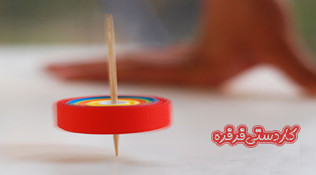

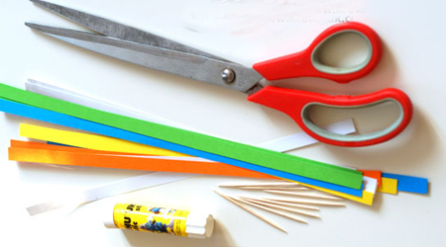
مراحل ساخت:
- این کاردستی زیبا یک نوع فرفره است که با کمک خلال دندان و مقوای برش داده شده و باریک درست می‌شود.
ابتدا مقوای رنگی را با دقت و ظرافت برش می‌دهیم .
- در مرحله بعدی به آرامی مقوا را دانه دانه به دور خلال دندان می‌چرخانیم. در ابتدای پیچ مقواها، به آن‌ها کمی چسب مایع یا چسب ماتیکی می‌زنیم تا پیچ‌های اول محکم بشوند. این کار نیاز به دقت دارد.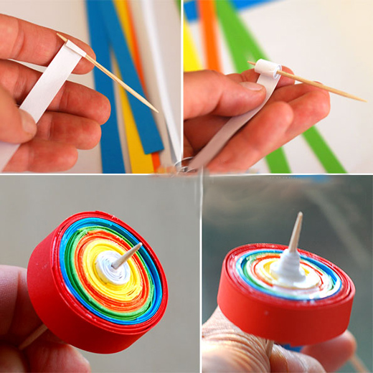

این کار را ادامه می‌دهیم تا زمانی که کاغذهای رنگی ما تمام شود. فقط باید کمی صبرکنیم تا چسب به خوبی بر روی کاغذ بچسبد و خشک شود.

(به نقل از کانال کودک و نوجوان تبیان)
فکر کنید و بیندیشید که با خلاقیت خود برای زیباتر و محکم‌تر شدن این فرفره، چه کارهای دیگری می‌توانید انجام دهید؟

هوش و سرگرمی

یک معما، یک چیستان
چیستان
یکی از صفات خوب یک انسان جوان‌مرد است که اگر آن را برعکس کنی، یکی از مشکلات اقتصادی می‌شود؟
معما
در گودالی مستطیل شکل به طول 2/4 متر و عرض 4/3 متر، چند متر مکعب خاک وجود دارد؟
﻿پاسخ چیستان:
مروت
پاسخ معما:
صفر متر مکعب، زیرا مستطیل بدون عمق هیچ گنجایشی ندارد.

یک پیشنهاد

معجزه آفرینش انسان
گردآورنده: هارون یحیی/ قطع: رقعی/ ناشر: انتشارات منادی تربیت/ تعداد صفحات: 272 صفحه/ قیمت: 15000 تومان، چاپ 1391
مؤلف کتاب در مقدمه می‌نویسد: «هنگام مطالعه این کتاب تصور کنید در بدن‌تان سفر می‌کنید؛ ‌سفری که در آن شگفتی‌های باورنکردنی در انتظارتان هستند!»
در این سفر کوتاه، شاهد حوادث معجزه‌آسایی خواهیم بود که از زمانی که متولد شده‌ایم، در زیر سطح پوست و در قسمت‌های بدن‌مان رخ می‌دهند.
این اثر، نحوه عملکرد دستگاه‌های مختلف بدن انسان و نمونه‌هایی از اجزای آن‌ها را تشریح می‌کند تا انسان‌ها بیش از پیش، به وجود و قدرت پروردگار عالمیان پی‌ببرند.

.دانستنی‌ها

راز قلقلک
آیا می‌دانستید انسان در هر سال بیش از شش‌میلیون بار پلک می‌زند؟
آیا می‌دانستید مو دومین بافت در بدن است که سریع‌ترین رشد را دارد و مغز استخوان رتبه اول را دارد؟
آیا می‌دانستید موها و ناخن‌ها از یک ماده تشکیل شده‌اند؟
آیا می‌دانید شما نمی‌توانید خودتان را قلقلک بدهید؟ چون مغز می‌داند و هوشیار است که می‌خواهید به بدن خود دست بزنید، لذا عکس‌العمل نشان نمی‌دهد، بر خلاف وقتی که چیز دیگری به بدن شما برخورد می‌کند، عکس‌العمل نشان می‌دهد.
آیا می‌دانستید یکی از دلایل وجود ابروها این است که از ریخته شدن عرق و تابش نور به چشم‌ها جلوگیری کند؟
آیا می‌دانستید فشاری که قلب انسان تولید می‌کند، می‌تواند خون را تا بیش از 10 متر بپاشد؟

حکایت

معلم بی‌سواد!
روزي يک معلم در کلاس رياضي شروع به نوشتن بر روي تخته‌سياه کرد:
7=9×1
18=9×2
27=9×3
36=9×4
45=9×5
وقتي کارش تمام شد به دانش‌آموزان نگاه کرد، آن‌ها ديگر نتوانستند جلوي خود را بگيرند و شروع به خنديدن کردند. وقتي او پرسيد چرا مي‌خنديد، يکي از دانش‌آموزان اشاره کرد که معادله اولي اشتباه است.
معلم پاسخ داد: «من معادله اول را عمداً اشتباه نوشتم تا درسي بسيار مهم به شما دهم. دنيا با شما همين‌گونه رفتار خواهد کرد. همان‌طور که مي‌بينيد من 4 معادله را درست نوشتم، اما شما به آن‌ها هيچ اهميتي نداديد! همه‌ شما فقط به خاطر آن يک اشتباه به من خنديديد. دنيا هميشه به خاطر موفقيت‌ها و کارهاي خوب‌تان از شما قدرداني نمي‌کند، اما در مقابل يک اشتباه سريع با شما برخورد خواهد کرد. پس قوي‌تر از قضاوت‌هايي که خیلی اوقات وجود دارند، باشيد!»

یادداشت اول

فرش قرمزی برای یک هواپیما
ایرانی‌ها بعد از انقلاب کارهای شگرفی انجام داده‌اند. از تولید سلول‌های بنیادی گرفته تا ساخت موشک‌های ‌فوق‌پیشرفته. معلوم می‌شود که آن همه عقب‌افتادگی در علم و صنعت، به خاطر کمبود هوش و استعداد ایرانی نبوده. بلکه به خاطر حاکمان ترسویی بوده که احساس «توانستن» را از ما گرفتند.
درست است که ما با انقلاب‌مان، دیگر وابسته قدرت‌های زورگو نیستیم ولی هنوز هم کسانی در این مملکت هستند که گویا «وابسته بودن» را دوست دارند! واقعاً تولید هواپیما از ساختن موشک یا شکافتن هسته اتم، خیلی مشکل‌تر است؟
ما نباید بگذاریم انقلاب‌مان راحت به چنگ این افراد بیفتد تا برای ذره ذره خرید محصولات خارجی به التماس بیفتیم. درس خواندن برای چنین هدفی چقدر خوب است!

احکام:

حمد خدا پس از غذا
غذا را که می‌خورد، همین‌طور سرش را پایین می‌اندازد و می‌رود. انگار نه انگار که این غذا نعمت و لطف الهی بوده است.
چه خوب است بعد از غذا خدا را حمد کنیم.

متن دقیق رساله:
چند چيز در غذا خوردن مستحب است:
... يازدهم: بعد از غذا خداوند عالم را حمد كند.
توضیح المسائل امام، مسئله 2636

در محضر قرآن

جای خوبی اومدی
با اهل‌بیت باش. هیچ جای دیگر هم نرو.
***
امام صادق (سلام‌الله‌علیه) در مجلسی درخواست کردند کسی اشعاری از ابوهریره بخواند. ابوهریره مداح اهل‌بیت بود. شخصی فضولی کرد که: «ابوهریره که وضعش خراب است.» حضرت جوابش را دادند: «خدای متعال هر گناهی را غیر از گناه دشمنی با ما اهل‌بیت می‌بخشد.» بعد هم فرمودند آیۀ آخر آیة‌الکرسی برای دوستی و دشمنی با ما اهل‌بیت نازل شده است.
اللَّهُ وَلِيُّ الَّذينَ آمَنُوا يُخرِجُهُم مِنَ الظُّلُماتِ إِلَى النُّورِ...
الله سرپرست و مولای مؤمنان است و آن‌ها را از تاریکی‌ها [و گناهان] به سوی نور می‌برد...
با اهل‌بیت که باشی از همه تاریکی‌ها خارج خواهی شد، ان‌شاءالله.‌

در محضر اهل بیت

دلت نلرزد
به هیچ قیمتی نباید نافرمانی خدا را کرد.
***
می‌خواست زمین و آبِ مسلمانی را بالا بکشد. هر دری زد، نتوانست. شبی که فردایش قرارِ دادگاه بود، با ظرفی سرپوشیده، رفت سراغ حاکم. امیرالمؤمنین (سلام‌اللّه‌علیه)، که گویا در دستِ اشعث زهرمار دیده باشند، باتلخی پرسیدند: «هدیه است؟ یا زکات یا صدقه؟ که این‌دو بر ما اهل‌بیت حرام است.» لرزان پاسخ داد: «نه.. نه صدقه است و نه زکات.. هدیه است.» امام برآشفته شدند:
وَاللّهِ لَوْ أُعْطِیتُ الاقالِیمَ السَّبْعَةَ بِمَا تَحْتَ أَفْلاَکِهَا، عَلَى أَنْ أَعْصِیَ اللّهَ فِی نَمْلَة أَسْلُبُهَا جُلْبَ شَعِیرَة مَا فَعَلْتُهُ
به خدا سوگند اگر هفت‌اقلیم را با آنچه در زیرِ آسمان‌هاست به من بدهند تا خدا را نافرمانی کنم که پوستِ جُویی را به‌ناروا از مورچه‌ای بگیرم، چنین نخواهم کرد.
اشعث از این برخوردِ کوبنده پا به فرار گذاشت. ان‌شاءاللّه ما هم دنباله‌روی امام باشیم.

سؤالات
- در محضر قرآن _ آیۀ آخر آیة‌الکرسی دربارۀ چه چیزی نازل شده است؟
- آفرینش آسمان‌ها و زمین
- احترام به پدر و مادر
- دوستی و دشمنی با اهل‌بیت
- در محضر اهل‌بیت _ در چه صورت می‌توانیم نافرمانی خدا را انجام بدهیم؟
- اگر پدر و مادر دستور بدهند.
- اگر پول خوبی بدهند.
- در هیچ وضعی نباید نافرمانی خدا را کنیم.
احکام- چه کاری پس از خوردن غذا مستحب است؟
- خوابیدن
- خدا را حمد کردن
- درس خواندن
یادداشت اول: مهم‌ترین علت عقب‌افتادگی کشور ما از کشورهای پیشرفته چیست؟
- کمبود هوش و استعداد
- وجود حاکمان ترسو و وابسته
- تحریم دشمن

آیات255-257سوره بقره
بقره257
نهج‌البلاغه،خ۲۲۴

